ПАМЯТКА «ЗДОРОВЫЕ ЛЕГКИЕ»


Ежегодно, 24 марта, отмечается Всемирный день борьбы с туберкулезом, в целях повышения осведомленности населения об опасности этого заболевания и мерах его профилактики.

Что такое туберкулез?
Туберкулез – это инфекционное заболевание. Возбудителем его является микобактерия туберкулеза, или палочка Коха.
Туберкулезные микобактерии можно обнаружить в молоке, молочных продуктах больных туберкулезом коров, но особенно много их в мокроте больного туберкулезом человека.
Прямой солнечный свет убивает микобактерии туберкулеза в течение 5 минут, в темноте бациллы сохраняют жизнеспособность в течение ряда лет, наибольшее распространение инфекция находит в сырых темных помещениях. Микобактерии туберкулеза разрушаются при нагревании до 60 градусов в течение 20 минут, при 70 градусов – в течение 5 минут.
Пути проникновения туберкулезной бактерии в организм:
- воздушно-капельный (пылевые частицы высохшей мокроты из окружающей среды, мельчайшие частицы мокроты, капли слюны, выделяемые при кашле и разговоре);
- алиментарный (зараженное молоко и молочные продукты);
- трансплацентарный - внутриутробное заражение от больной матери к ребенку.
Микобактерии туберкулеза, после проникновения в организм, разносятся по всему организму и могут осесть в любом органе, вызвав заболевание: туберкулез костей, почек, оболочек мозга, лимфатических узлов, кишечника, и т. д., но чаще поражаются легкие.
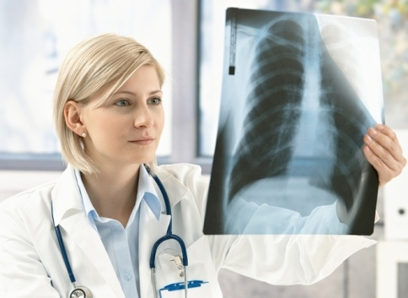
Каким бы путем инфекция не проникла в организм, опасность ее зависит от массивности, повторяемости, свойств возбудителя и особенностей защитных сил человеческого организма, который подвергается инфицированию. В ряде случаев после инфицирования быстро развивается болезнь. При попадании небольших количеств микобактерий туберкулеза - болезнь приобретает «дремлющий» характер. Впоследствии при снижении защитных сил в силу разных причин (неблагоприятные социальные и экологические условия жизни, неполноценное питание, алкоголизм, наркомания, курение, применение гормональных препаратов, стрессы, наличие сопутствующих заболеваний – сахарный диабет, ВИЧ-инфекция и т. д.), «дремавшие» микобактерии туберкулеза начинают размножаться и вызывают болезнь.
Сопротивляемость человека возбудителю туберкулеза значительно повышается, если к естественному иммунитету добавляется искусственный – поствакцинальный. Вакцина БЦЖ стимулирует выработку антител и повышает защитные силы организма, не причиняя вреда. Микобактерии туберкулеза, проникшие в организм вакцинированного БЦЖ человека, либо погибают, либо находятся под контролем защитных сил организма. Вакцинация БЦЖ – лучшая защита детей от туберкулеза, особенно от его тяжелых форм и летальных исходов.
Туберкулез – коварная болезнь. Признаки туберкулеза:
- кашель более двух-трех недель;
- потеря аппетита;
- снижение массы тела;
- общая слабость, недомогание, физическая утомляемость;
- периодическое повышение температуры;
- потливость по ночам;
- боли в грудной клетке;
- одышка;
- кровохарканье.
Все указанные симптомы могут быть обусловлены и другими заболеваниями, но при наличии любого из них необходимо обследоваться на туберкулез.

Как оградить себя от заболевания туберкулезом

- Повышать защитные силы организма: полноценное питание, регулярные занятия спортом, отказ от вредных привычек, здоровый образ жизни.
- Проветривать помещения, вывешивать на солнце вещи, регулярно проводить влажную уборку.
- Обязательно кипятить купленное на рынке молоко, не есть сырые яйца и хорошо прожаривать и проваривать мясо.
- Не отказываться от проведения новорожденным вакцинации БЦЖ в возрасте от 3 до 7 дней. Вакцинация новорожденного ведет к длительному сохранению иммунитета от туберкулеза. Ревакцинация БЦЖ проводится в 7-летнем возрасте.
- Вакцинированным против туберкулеза детям с 12-месячного возраста необходимо ежегодно проводить туберкулинодиагностику путем постановки реакции Манту с целью раннего выявления туберкулеза.
- С 15-летнего возраста не реже одного раза в год проходить профилактическое флюорографическое обследование. Флюорографическое обследование позволяет своевременно выявить туберкулез органов дыхания на начальной стадии развития, когда болезнь протекает бессимптомно и возможно излечение в короткие сроки и с наименьшими остаточными изменениями.

Управление Роспотребнадзора по Тюменской области
ФБУЗ «Центр гигиены и эпидемиологии в Тюменской области»

